**Дата:** 10.10.2022 **Урок:** образотворче мистецтво **Клас: 1**

**Учитель: Горевич Людмила Володимирівна**

**Тема. Форма. Утворення лініями різних форм: трикутної, прямокутної.**

**Персонажі з мультфільмів. М/ф «Літачок Ліп» (за мотивами казок Н. Вовк).**

**Створення образу диво-машини, використовуючи різні форми *(кольорові олівці*). Гра: «Веселі літери». Створення образів літери-машинки чи іншої іграшки**

**Мета**: закріпити знання учнів щодо геометричних фігур, ознайомити з правилами їх зображення; розвивати уміння аналізувати предмети та уважність, охайність, точність під час виконання малюнка, вдумливе сприйняття творів мистецтва.

**Опорний конспект уроку**

**1.**  **Мотивація навчальної діяльності.**

Прочитайте вірш та налаштуйтеся на роботу.

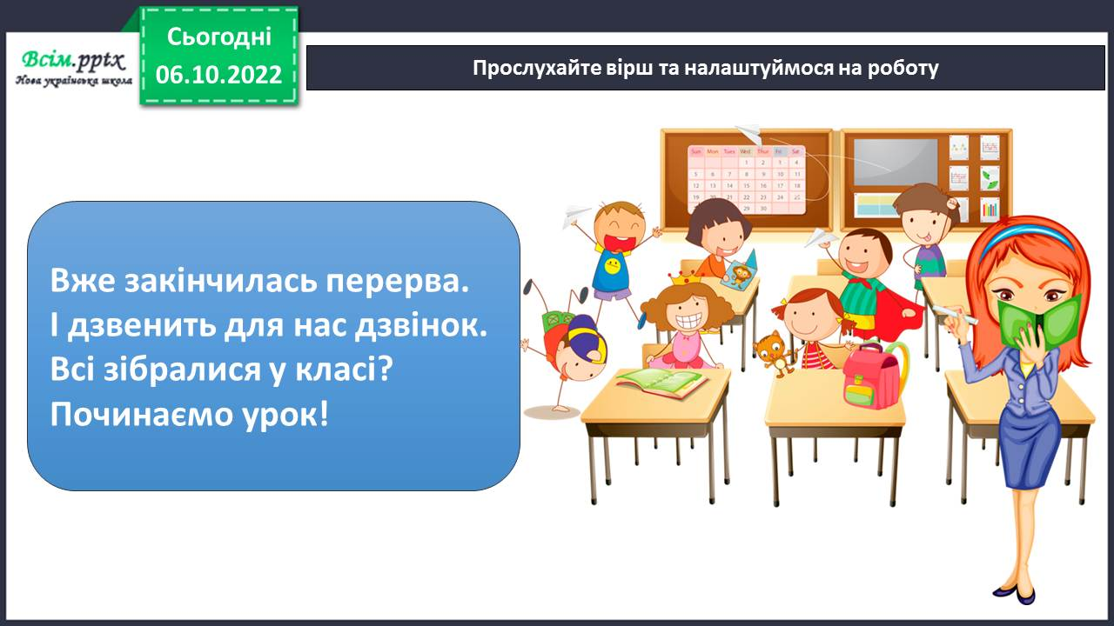

1. ***А*ктуалізація опорних знань.**

Дайте відповіді на запитання.

Чи любите ви гратися?

Назвіть свої улюблені іграшки.

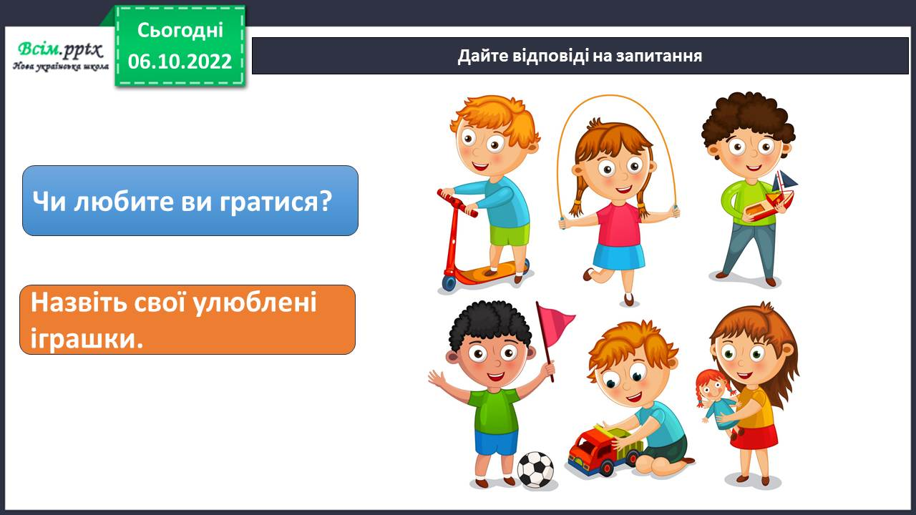

1. **Вивчення нового матеріалу.**

Розглянь частинку малюнка та впізнай, що за іграшка зображена.

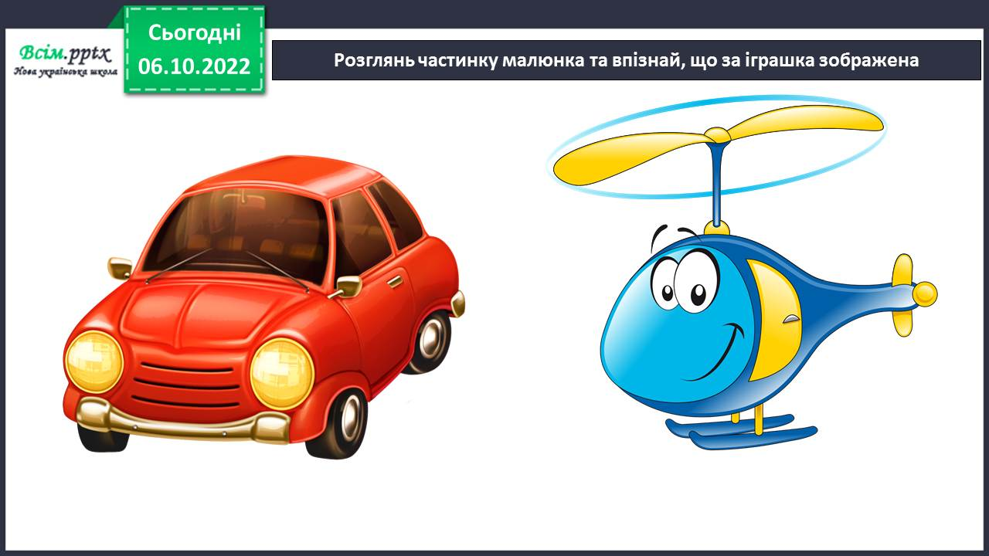

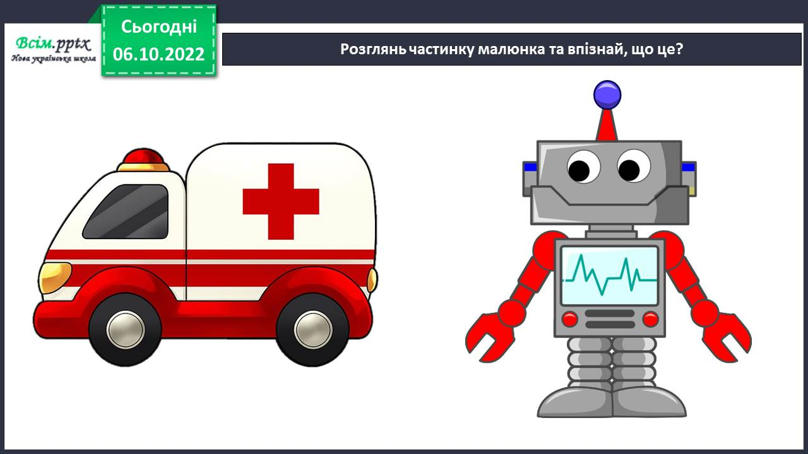

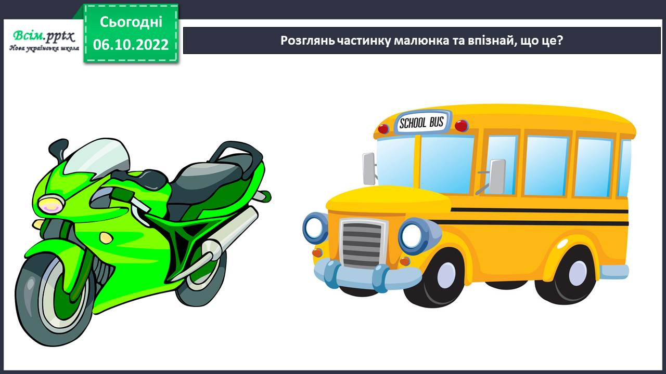

Кожного дня вас оточує багато приладів та різних іграшок.

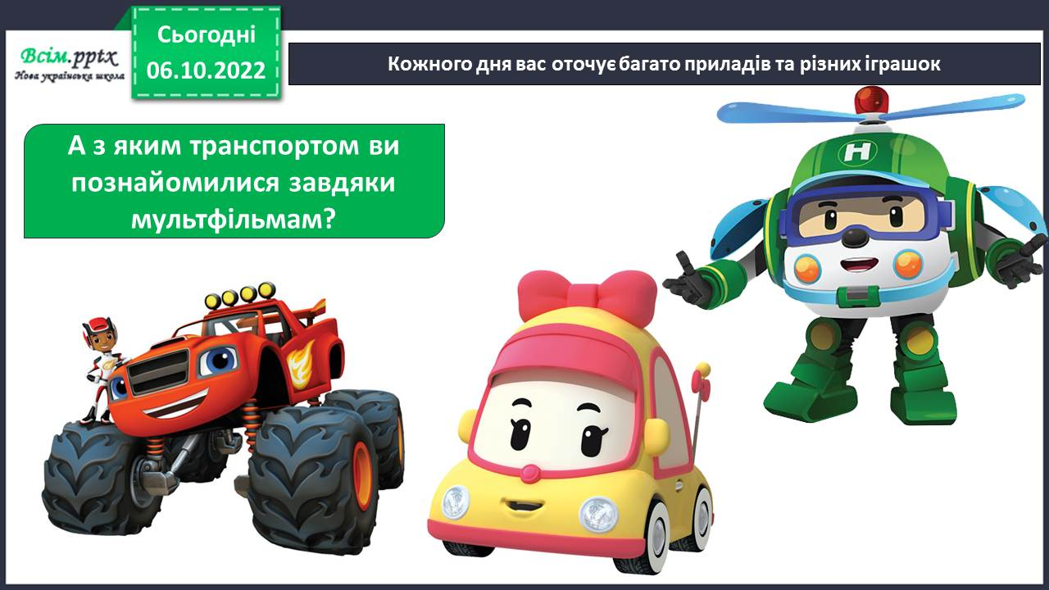

Перегляньте мультфільм «Літачок Ліп» (за мотивами казок Н. Вовк).

[*https://www.youtube.com/watch?v=AuhMQ8S5030*](https://www.youtube.com/watch?v=AuhMQ8S5030)

Лінії утворюють різні фігури. Назвіть фігуру, яка буде з’являтися та намалюйте її у повітрі пальчиком. Який предмет вона нагадує?

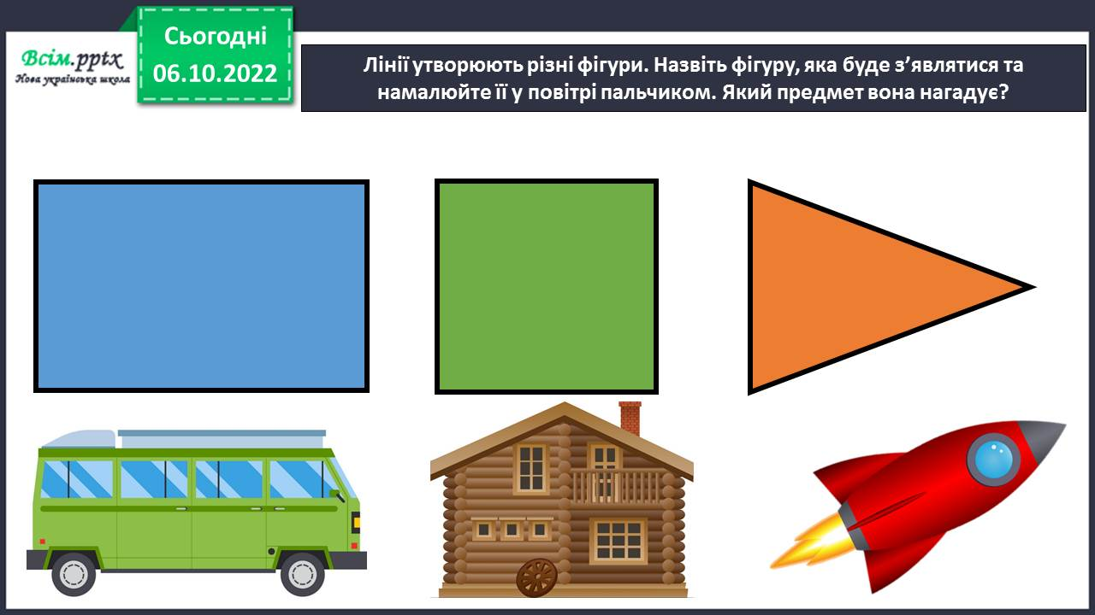

Де ви у своєму житті зустрічаєте прямокутні та трикутні форми?

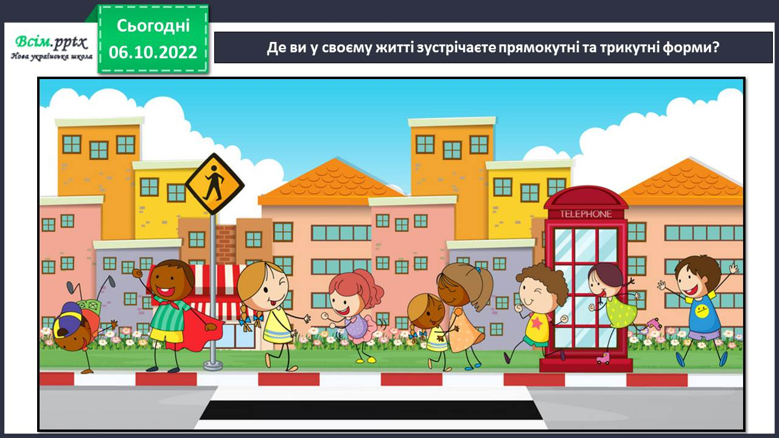

Фізкультхвилинка.

<https://www.youtube.com/watch?v=0a7dfpihN6s>

Правила безпеки на уроці образотворчого мистецтва.

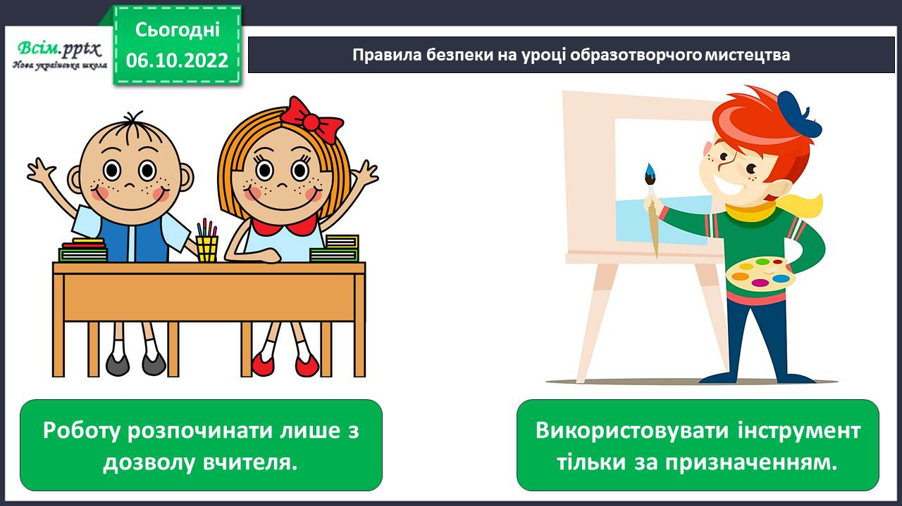

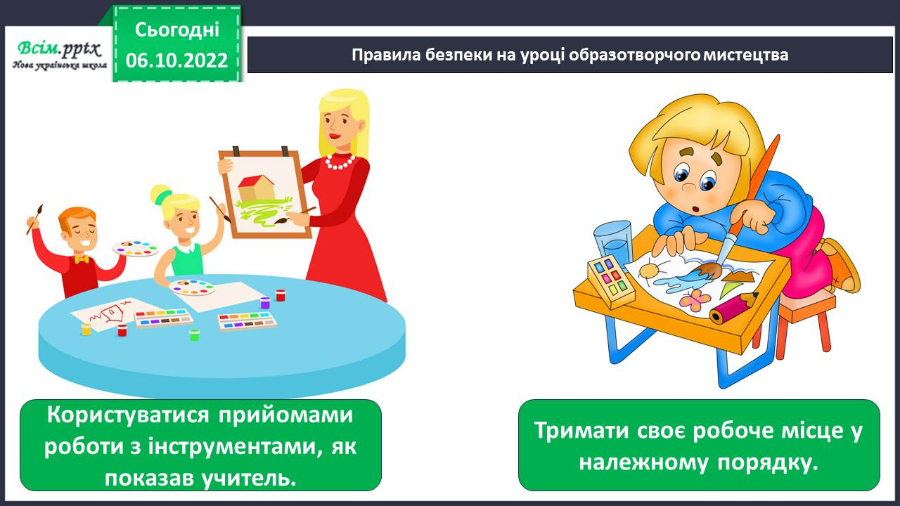

1. **Практична діяльність учнів.**

Ознайомтеся із послідовністю малювання автобуса.

[*https://www.youtube.com/watch?v=e_JWyTiXM6g*](https://www.youtube.com/watch?v=e_JWyTiXM6g)

Послідовність малювання автобуса.

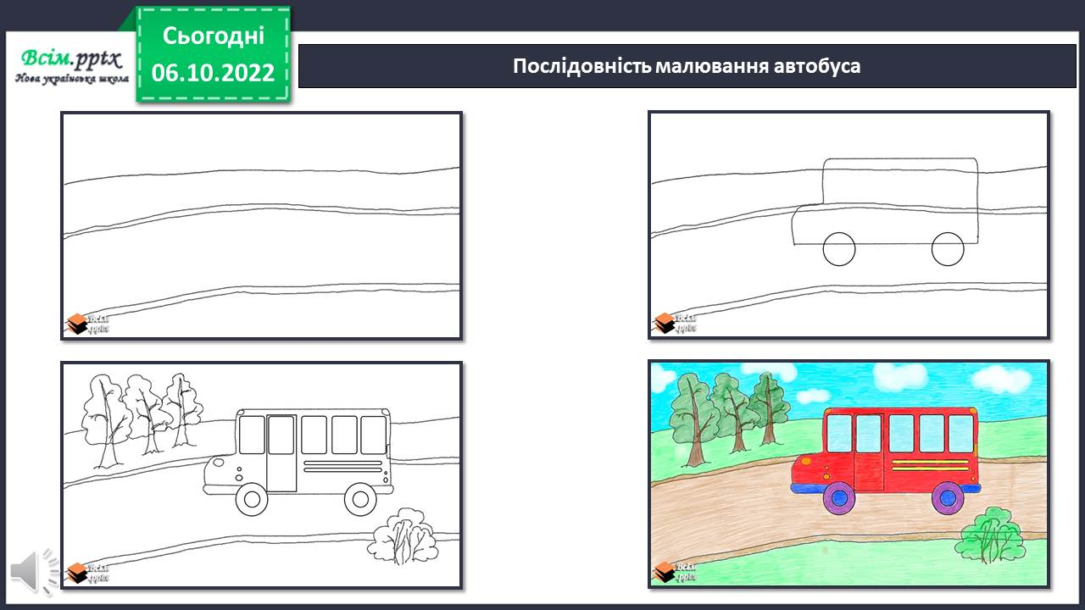

Прямокутні та трикутні форми можна побачити також у речах щоденного використання. У альбомі «Маленький худодник» на сторінці 2 можна роглянути рюкзачок, форма якого подібна до прямокутника. А на сторінці 3 можна розмалювати рюкзачок, використовуючи геометричні фігури за бажанням.

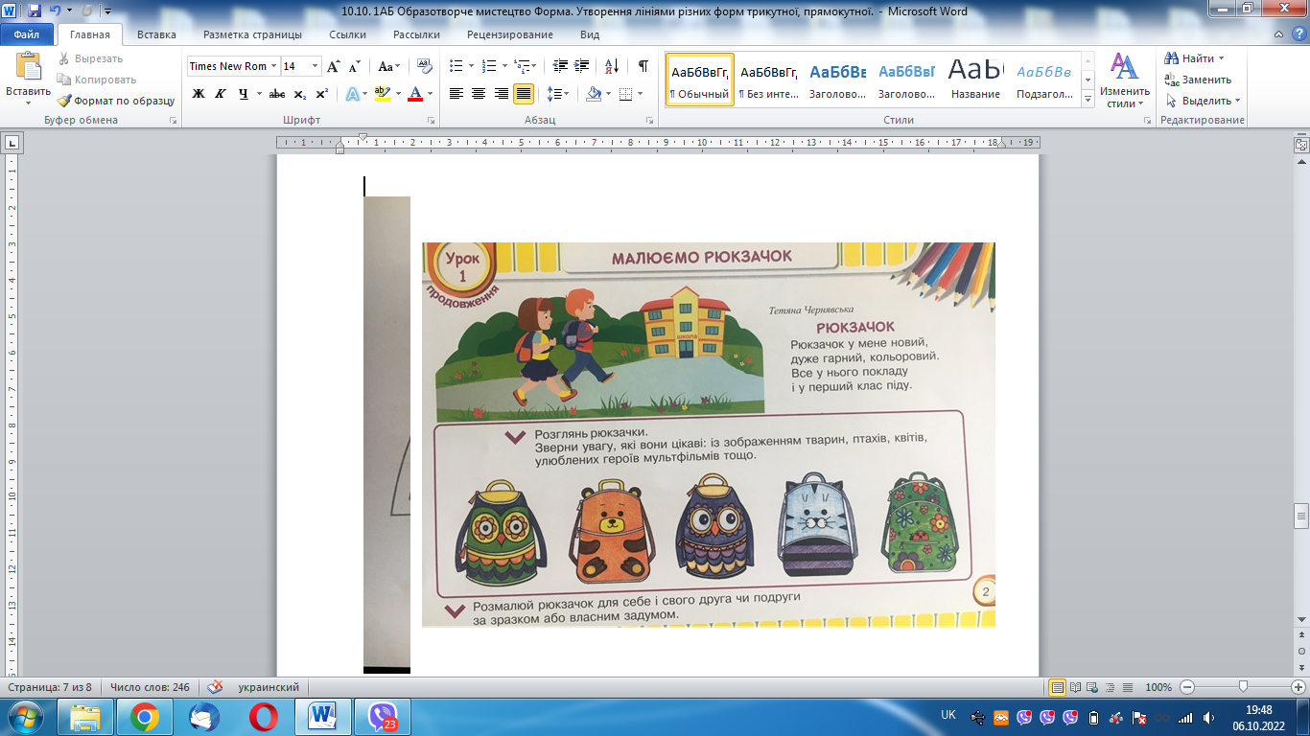

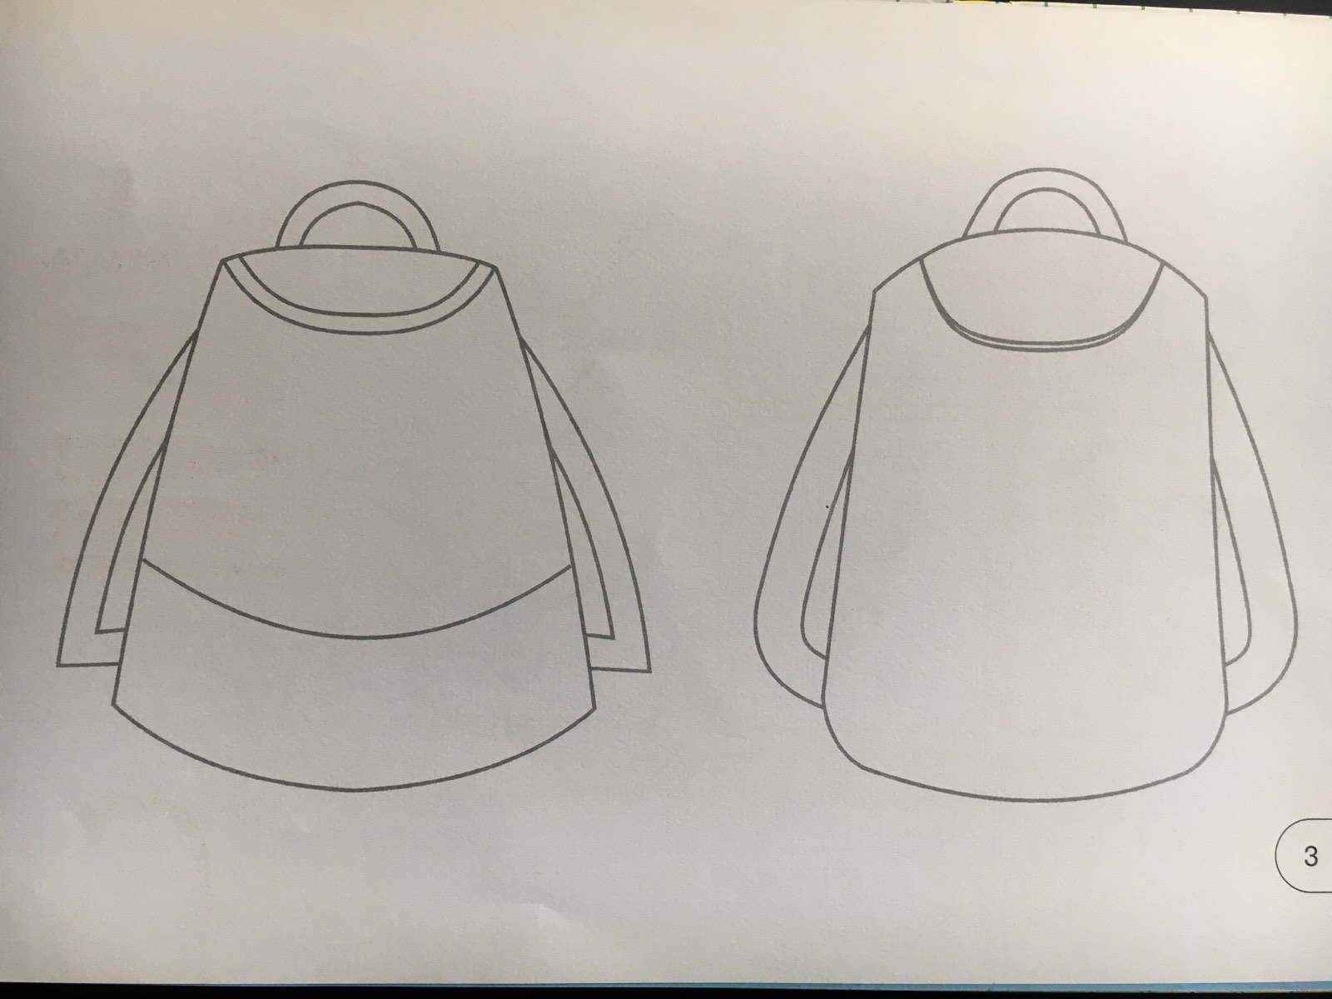

Продемонструйте власні малюнки.

Придумайте фантастичну розповідь про подорож на диво - машинці, що ви намалювали.

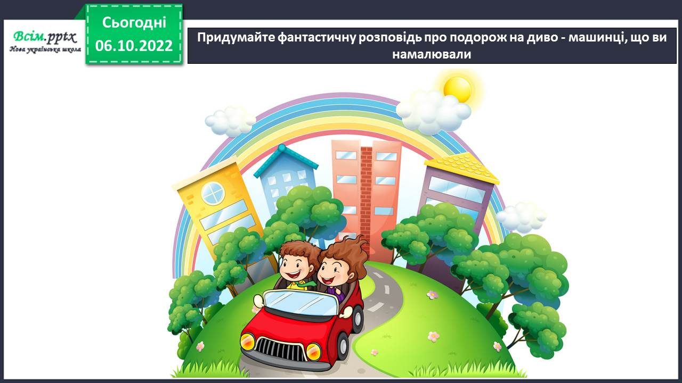

Одну за вибором **роботу можна надіслати:**

1.На освітню платформу для дистанційного навчання HUMAN або

2.На електронну адресу **lvgorevich.55@gmail.com**

***Бажаю успіхів у навчанні!!!***